Chapitre 1 - Introduction aux algorithmes

- Contexte

Le terme Informatique est un néologisme proposé en 1962 par Philippe Dreyfu1s pour caractériser le traitement automatique de l’information, c’est une contraction de l’expression
« information automatique ». Ce terme a été accepté par l’Académie française en avril 1966, et l’informatique devint alors officiellement la science du traitement automatique de l’information, où l’information est considérée comme le support des connaissances humaines et des communications dans les domaines techniques, économiques et sociaux [3].
- Notions élémentaires

- Informatique
L’informatique est la science du traitement automatique de l’information. Elle traite de deux aspects complémentaires :
  - les programmes ou logiciels (software) qui décrivent un traitement à réaliser,
  - les machines ou le matériel (hardware) qui exécute ce traitement.

- Hardware
C’est l’ensemble des éléments physiques (microprocesseur, mémoire, disques durs, ...) utilisés pour traiter les informations.
- Software
C’est un programme (ou ensemble de programmes) décrivant un traitement d’informations à réaliser par un matériel informatique.
- Algorithme
La notion d'algorithme est à la base de toute la programmation informatique [8]. La définition la plus simple que l’on peut associer à cette notion est qu’un algorithme est une suite ordonnée d’instructions qui indique la démarche à suivre pour résoudre un problème ou effectuer une tâche. Le mot algorithme vient du nom latinisé du mathématicien perse Al- Khawarizmi, surnommé « le père de l'algèbre » [11].

1 Informaticien Français

Exemple : Appel téléphonique
  - Ouvrir son téléphone,
  - Chercher/Composer le numéro du destinataire,
  - Appuyer sur le bouton « Appel ».

Ce mode d’emploi précise comment faire un appel téléphonique. Il est composé d’une suite ordonnée d’instructions (ouvrir, chercher/composez, appuyer) qui manipulent des données (téléphone, numéro, bouton) pour réaliser la tâche d’appel.
- L'algorithmique
  - Définition
L’algorithmique est la science des algorithmes. Elle s’intéresse à l’art de construire des algorithmes ainsi qu’à déterminer leur validité, leur robustesse, leur réutilisabilité, leur complexité ou leur efficacité [3]. L’algorithmique permet ainsi de passer d’un problème à résoudre à un algorithme qui décrit la démarche de résolution du problème. Par conséquent, la programmation consiste à traduire un algorithme dans un langage « compréhensible » par l’ordinateur afin qu’il puisse être exécuté automatiquement.
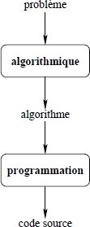

Figure 1. Etapes de développement.
La figure 1 ci-dessus illustre les deux phases nécessaires pour obtenir un code source :
    - Phase d’algorithmique qui implique la recherche et l’écriture d’un algorithme ;
    - Phase de programmation qui consiste à traduire l’algorithme obtenu en un programme à l’aide d’un langage de programmation (C, Java, Python,…).
Dans la première phase, on doit définir les données qu’on dispose et les objectifs qu’on souhaite atteindre, ainsi que prévoir des réponses à tous les cas possibles.

Exemple : résolution d’une équation de second degré ax2+bx+c =0
→ Les données sont a, b et c
→ Les sorties sont x1 et x2
→ Les cas : a=0 et b≠0, a = 0 et b = 0, a ≠0 , ……
  - Principe général
Le traitement automatique de l’information consiste à exécuter des instructions (opérations élémentaires et complexes) sur des données d’entrée afin de générer d’autres informations appelées résultats ou données de sortie.
Données
Résultat

Traitement

Entrée (Input) Sortie (Output)
Figure 2. Principe du traitement automatisé.

Exemple : Calcul de la moyenne d’un étudiant

Supposons qu’on doit calculer la moyenne d’un étudiant pour un ensemble de matières. Donc, on doit :
- Définir le nombre des matières concernées ainsi que les notes et les coefficients ;
- Réaliser les opérations suivantes :
  - Multiplier chaque note d’une matière par son coefficient,
  - Calculer la somme des résultats des multiplications,
  - Diviser la somme obtenue par le total des coefficients,
- Afficher le la moyenne de l’étudiant (résultat final).

Remarque :
Lorsqu’on écrit un algorithme, les questions suivantes doivent être considérées :
- Quel est le résultat attendu ?
- Quelles sont les données nécessaires (informations requises) ?
- Comment faire (le traitement à réaliser) ?

- Caractéristiques des algorithmes
  - Structure générale
Un algorithme se compose généralement de deux parties :

Partie déclarative : appelée aussi entête de l’algorithme, elle contient généralement les déclarations (des constantes, des variables, etc.).

Partie corps de l’algorithme : constituée d’une ou plusieurs séquences d’instructions faisant appel à des opérations de base à exécuter par l’ordinateur.

Syntaxe :
Algorithme nom_de_l’algorithme ;
< Liste de variables/constantes > ;

Début
< Séquence d’instructions > ;

Fin

  - Les variables et les constantes

Partie déclarative (Entête)

Partie corps de l’algorithme

L’élément unitaire de stockage de l’information est appelé bit. Un bit ne peut avoir que deux états distincts : 0 ou 1 (vrai ou faux dans la logique). Dans la mémoire de l’ordinateur, les données sont manipulées par groupes de 8 bits (octets), ou plus (mots de 16, 32, 64 bits,…). Une case mémoire est donc appelée mot et pour que l’unité centrale puisse stocker une information et la retrouver dans la mémoire, chaque mot est repéré par une adresse [4].
Dans la programmation, les adresses mémoire sont représentées par des noms. Le programmeur ne connait pas donc l’adresse d’une case mais plutôt son nom. Il y a donc deux façons de voir la mémoire centrale de l’ordinateur : côté programmeur et côté ordinateur tel qu’il est illustré, à titre d’exemple, dans le schéma suivant (figure 3).

Mémoire

x y
Adresses | Mots
10000000 | 6
10000001 | 8
10000010 | 7
10000011
…

moyenne

Variables

Côté ordinateur Côté programmeur

Figure 3. Organisation de la mémoire.

    - Les variables
Une variable est une case mémoire destiné à contenir des valeurs de type défini au préalable (nombres, caractères, chaînes de caractères,…). Elle possède un nom, un type, et un contenu qui peut être modifié au cours de l’exécution de l’algorithme.
Le mot clé est: Var.

    - Les constantes
La définition d’une constante est la même que celle d’une variable à la différence que sa valeur reste inchangée tout au long du déroulement (exécution) de l’algorithme.
Le mot clé est: Const.

Les variables et les constantes sont déclarées selon la syntaxe suivante :

Syntaxe :
Var nom_variable : type ;
Const nom_constante = valeur ;

Remarque :

Dans la partie déclarative, les variables et les constantes sont caractérisées essentiellement par :
- Un identificateur : est un nom attribué à la variable ou à la constante, qui peut être composé de lettres et de chiffres mais sans espaces.
- Un type : qui définit la nature et la taille de la variable.

Exemple :
Var x, y : entier;
Const alpha = 0,5 ;
Dans cet exemple, nous avons déclaré :
- Deux variables (x et y) de type entier, ce type est décrit dans la sous-section suivante.
- Une constante (alpha) égale à la valeur 0,5 à titre d’exemple.

  - Les types de base

Le type d’une variable définit l’ensemble des valeurs que peut prendre la variable, ainsi que l’ensemble des opérations que l’on peut appliquer sur cette variable. Il existe des types simples prédéfinis tels que : entier, réel, caractère et booléen.

    - Type entier

C’est un type numérique représentant l’ensemble des entiers relatifs, tels que: -9, 0, 31, …. Les opérations permises sur ce type sont : +, - , *, div (division entière) et mod (modulo ou reste de la division entière).
Le mot clé est : entier. Exemple : Var x : entier ;
    - Type réel

C’est un type numérique aussi représentant l’ensemble des nombres réels, tels que : 0.25, - 1.33, 2.5 e+10,… . Les opérations permises sur ce type sont : +, -, * et /.
Le mot clé est : réel. Exemple : Var y : réel ;
    - Type caractère

Ce type représente tous les caractères alphanumériques tels que : ′a′, ′A′, ′3′, ′%′, ′ ′, … Les opérations supportées par ce type sont : =, ≠, <, <=, >, >=.
Le mot clé est : caractère. Exemple : Var a : caractère ;
    - Type booléen

Ce type est utilisé dans la logique pour représenter les deux valeurs : vrai et faux. Les opérations prises en charge sont : NON, ET, OU.
Le mot clé est : booléen. Exemple : Var b : booléen ;
    - Chaîne de caractères

Ce type représente les mots et les phrases tels que "Algorithmique", "Cours", etc. Le mot clé utilisé est : chaîne

Exemple : Var c : chaîne ;

Globalement, la partie déclarative d’un algorithme peut être représentée comme suit.

Exemple :

Var x, y : entier ;
z, w : réel ;
lettre : caractère ; nom : chaîne ; Etat : booléen ;
Const n = 100 ;
arobase = ′@′ ; mot = "bonjour" ;

- Conclusion

Ce chapitre constitue une initiation aux notions basiques de l’écriture des algorithmes. La syntaxe d’un algorithme, la notion de variable et de constante, ainsi que leurs types sont définis et expliqués à travers des exemples simples. Ceci constitue pour le lecteur un prérequis de base qui lui permettra de comprendre la notion d’instructions algorithmiques dans les prochains chapitres.

Chapitre 2 - Les instructions simples

- Introduction

Un algorithme, par définition, est un ensemble d’instructions qui peuvent être simples ou complexes. Dans ce chapitre, on s’intéressera aux instructions simples notamment : les instructions d’affectation, de lecture et d’écriture.

- L’instruction d’affectation

Cette instruction est élémentaire en algorithmique, elle permet d’assigner une valeur à une variable selon la syntaxe suivante :
variable ← expression ;

Une instruction d’affectation est exécutée comme suit :
- évaluation de l’expression située à droite de l’instruction, et
- affectation du résultat à la variable située à gauche de l’instruction.
L’expression peut être :
  - une constante ( c ← 10 )
  - une variable ( v ← x )
  - une expression arithmétique ( e ← x + y )
  - une expression logique ( d ← a ou b )

Remarque :

- Une constante ne figure jamais à gauche d’une instruction d’affectation. Exemple d’instruction fausse : Const z = 1 ;
z ← 2 ; « Faux »
- Après une affectation, l’ancien contenu d’une variable est substitué (écrasé) par le nouveau contenu.
Exemple : Var a : entier ;
a ← 1 ; a ← 2 ;
Après la deuxième affectation, la valeur de a est devenue 2 (la valeur 1 est écrasée).
- Une instruction d’affectation doit se faire entre deux types compatibles. Exemple : Var x, y : entier ; z : réel ; a, b : caractère ;

Instructions correctes | Instructions incorrectes
x ← y ; y ← x ; z ← x ; a ← b ;  b ← a ; | x ← z ; x ← a ; b ← y ; a ← z ;

Les expressions arithmétiques ou logiques sont composées d’au moins deux termes reliés par un ou plusieurs opérateurs dont on peut distinguer :
- Les opérateurs arithmétiques (par ordre de priorité) :
^ ou ** : Puissance
* , / , mod : Multiplication, Division et Modulo
+ , - : Addition et Soustraction
- Les opérateurs logiques ou booléens :
NON : Non logique (négation) ET : Et logique (conjonction) OU : Ou logique (disjonction)
NON ET : négation de conjonction NON OU : négation de disjonction
- Les opérateurs de comparaison ou relationnels :
> , >= : supérieur et supérieur ou égal
< , <= : inférieur et inférieur ou égal
= , ≠ (ou < >) : égal et différent

Remarque :
Les expressions logiques peuvent être composées des opérateurs logiques et/ou relationnels. Par exemple, (A<20) ET (B>=10) est Vrai si A est inférieur à 20 et B est égal ou supérieur à 10, et faux sinon.
- L’instruction de lecture

Cette instruction est très primordiale dans un algorithme. Elle permet de lire des valeurs en entrée (input) et les affecter aux variables stockées dans la mémoire. Les valeurs affectées sont souvent des données introduites à partir d’un périphérique d’entrée tel que le clavier.

Syntaxe :
Lire (var1, var2,…) ;

Exemple :
Lire(x) : lit et stocke une valeur donnée dans la case mémoire associée à x. Lire(x, y) : lit et stocke deux valeurs, la première dans x et la deuxième dans y.

Illustration :
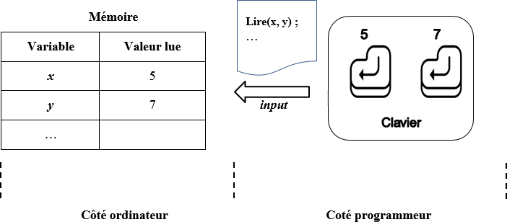

Figure 4. Opération de lecture.

- L’instruction d’écriture

Cette instruction est aussi d’une grande importance dans les algorithmes. Elle permet d’écrire en sortie (output) les données résultant d’un traitement effectué par l’algorithme (valeur, texte, …) en les affichant par exemple sur un périphérique de sortie tel que l’écran.

Syntaxe :
Ecrire (var1, var2, expr1, expr2, …) ;

Remarque :

Dans le cas d’écriture d’une expression, c'est le résultat d’évaluation de cette expression qui est affiché et non pas l’expression elle-même. Par exemple :
Soient deux variables x et y tel que x=5 et y=7, l’instruction :

Ecrire (x+y) ;
Affiche en sortie le résultat d’addition de x et y (soit 12).

Illustration :
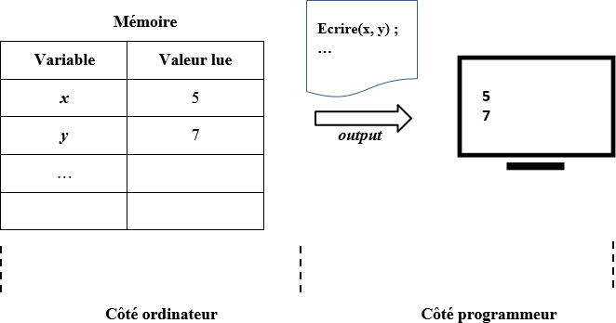

Figure 5. Opération d’écriture.

Exemple d’algorithme contenant les trois instructions précédentes :

Algorithme Moyenne_deux_réels
Var x, y, z : réel ;
Début
Ecrire (″Donner la première valeur :″) ;
Lire (x) ;
Ecrire (″Donner la deuxième valeur :″) ;
Lire (y) ;
z ← (x + y)/2 ;
Ecrire (″La moyenne est : ″, z) ;
// On peut remplacer les deux dernières instructions par une seule :
Ecrire (″La moyenne est : ″, (x + y)/2 ) ; // dans ce cas on a pas besoin de z
Fin
Dans cet algorithme, si l’utilisateur introduit 10 pour x et 20 pour y alors l’affichage sera : La moyenne est : 15
- Conclusion

Dans ce chapitre, nous avons présenté les instructions algorithmiques fondamentales à savoir l’affectation, la lecture et l’écriture. Ces trois simples instructions sont incontournables dans l’écriture d’un algorithme et constituent l’un des moyens les plus simples qui permettent au programmeur d’interagir avec son ordinateur à travers à travers des actions d’entrées/sorties.

Chapitre 3 - Les instructions conditionnelles (les alternatives)

- Introduction

Les algorithmes comportent généralement deux types d’instructions :
  - Les instructions simples : qui permettent la manipulation des variables telles que l’affectation, la lecture et l’écriture.
  - Les instructions de contrôle : qui précisent l’enchainement chronologique des instructions simples. C’est en particulier le cas des instructions conditionnelles ou les tests.
- Structure d’un test

Il existe deux formes de test : forme simple (ou réduite) et forme complète.

  - Forme simple

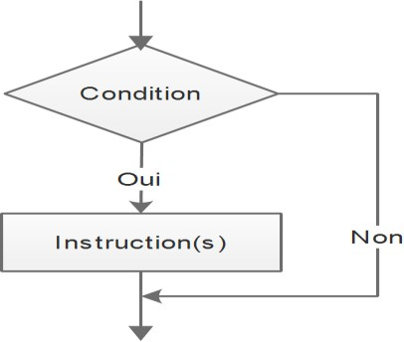
Dans cette forme, une action qui correspond à une ou plusieurs instructions, est exécuté si une condition est vérifiée. Sinon l’algorithme passe directement au bloc d’instruction qui suit immédiatement le bloc conditionnel.

Syntaxe :

Si (condition) Alors
instruction(s) ; // action

Finsi

Remarque :
La condition évaluée après l’instruction « Si » est une variable ou une expression booléenne qui, à un moment donné, est Vraie ou Fausse. par exemple : x=y ; x <= y ; ...

Exemple :
x ← 5 ; y ← 9 ;
Si (x = y) Alors Ecrire (″x est égale à y″) ;
Dans cet exemple, le message « x est égale à y » ne sera pas affiché puisque la condition (x
= y) n’est pas vérifiée.

  - Forme complète

Cette forme permet de choisir entre deux actions selon qu’une condition est vérifiée ou non.

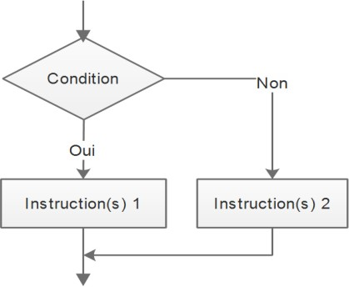
Syntaxe :
Si (condition) Alors
instruction(s) 1 ; // action1 Sinon instruction(s) 2 ; // action2 Finsi

Remarque :
Certains problèmes exigent parfois de formuler des conditions qui ne peuvent pas être exprimées sous la forme d’une simple comparaison. Par exemple, la condition x ∈ [0, 1[ s’exprime par la combinaison de deux conditions x >= 0 et x < 1 qui doivent être vérifiées en même temps.
Pour combiner ces deux conditions, on utilise les opérateurs logiques. Ainsi, la condition x ∈ [0, 1[ pourra s’écrire sous la forme : (x >= 0) ET (x < 1). Cette dernière est appelée une condition composée ou complexe.

Exemple (sur la forme complète d’un test) :

x ← 5 ; y ← 9 ;
Si (x = y) Alors Ecrire (″x est égale à y ″) ;
Sinon Ecrire (″x est différente de y ″) ;
Avec cette forme, on peut traiter les deux cas possibles. Si la condition (x=y) est vérifiée, le premier message est affiché, si elle n’est pas vérifiée, le deuxième message est affiché.
- Tests imbriqués

La forme « Si … Alors…Sinon » permet deux choix correspondants à deux traitements différents. Dans d’autres situations, on pourra avoir plus de deux cas ce qui rend cette alternative insuffisante pour traiter tous les cas possibles (voir exemple ci-dessous).
La forme complète permet de choisir entre plusieurs actions en imbriquant des formes simples selon la syntaxe ci-dessous.

Syntaxe :
Si (condition1) Alors instruction(s) 1 ;
Sinon Si (condition2) Alors instruction(s) 2 ;
Sinon Si (condition3) Alors instruction(s) 3 ;

FinSi

FinSi
…
Sinon instruction(s) N ;

FinSi
Exemple : Etat de l’eau [10]
Dans les conditions normales de température et de pression, l’eau est sous forme de glace si la température est inférieure ou égale à 0° C, sous forme de liquide si la température est comprise entre 0° C et 100° C et sous forme de vapeur au-delà de 100° C. Ecrivons l’algorithme qui permet de vérifier l’état de l’eau selon sa température.
La solution pourrait être comme suit :
Algorithme Etat_Eau ;
Var t : réel ; Début
Ecrire ("Donner la température de l’eau :") ;
Lire (t) ;
Si (t <= 0) Alors Ecrire ("Etat solide") ;
FinSi
Si (t > 0 ET t < 100) Alors Ecrire ("Etat liquide") ;
Finsi
Si (t >= 100) Alors Ecrire ("Etat gazeux") ;
Finsi
Fin
Cet algorithme est correct mais il évalue les trois conditions qui portent sur la même variable et qui sont exclusives. En effet, si (t <= 0), alors on ne peut pas avoir (t>= 0 et t < 100) ni (t
> 100). Il est donc inutile d’évaluer les deux dernières conditions si la première est vérifiée, ou d’évaluer la dernière condition si la deuxième est vérifiée. Pour éviter ce cas de figure, il sera préférable d’utiliser des tests imbriqués comme suit :
… Début
Ecrire ("Donner la température de l’eau:") ;
Lire (t) ;
Si (t <= 0) Alors Ecrire ("Etat solide") ;
Sinon Si (t < 100) Alors Ecrire (" Etat liquide") ;
Sinon Ecrire ("Etat gazeux") ;
Finsi
Finsi
Fin

L’organigramme correspondant est illustré dans la figure 6.
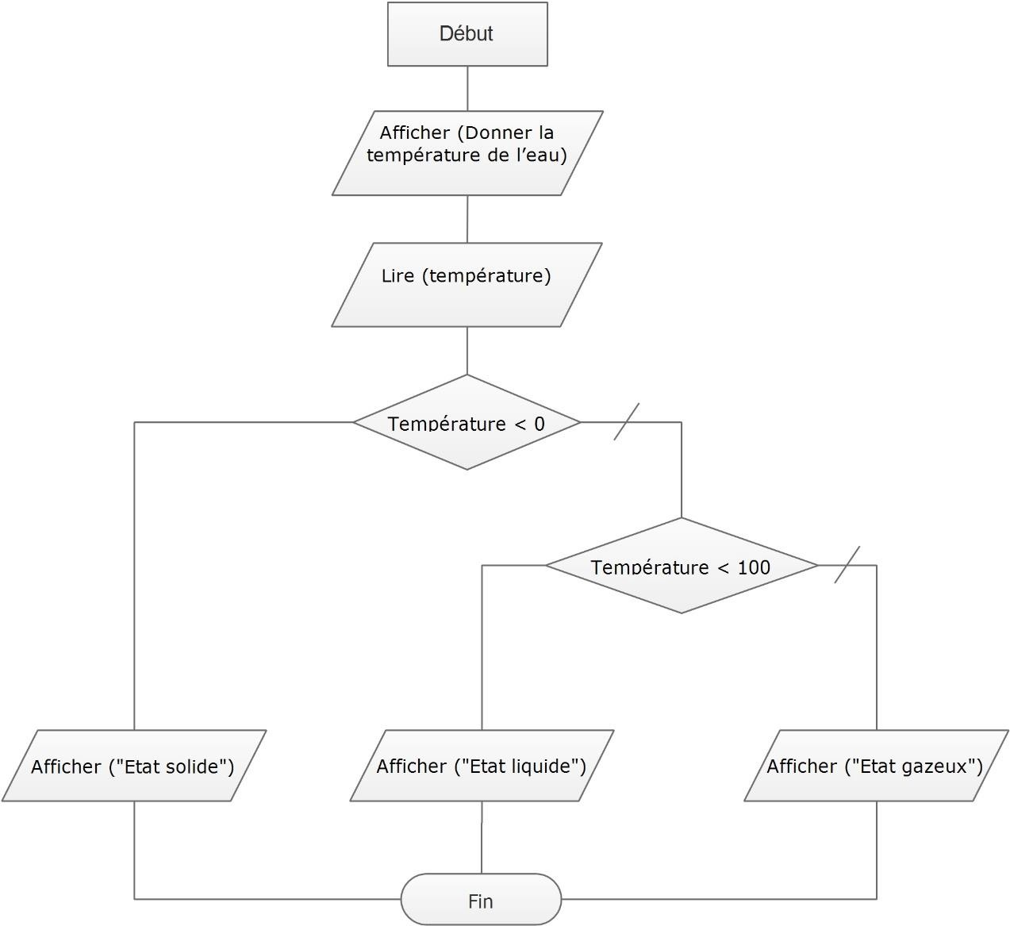

Figure 6. Organigramme « Etat de l’eau ».

Donc, l’utilisation de tests imbriqués permet de :
- Simplifier le (pseudo-) code : à travers l’imbrication nous n’avons utilisé que deux conditions simples au lieu de trois conditions dont une est composée.
➔ un algorithme (ou programme) plus simple et plus lisible.
- Optimiser le temps d’exécution : dans le cas où la première condition est vérifiée, l’algorithme passe directement à la fin, sans tester le reste qui est forcément faux.
➔ un algorithme (ou programme) plus performant à l’exécution.

Remarque :
Nous avons les équivalences suivantes :
NON (A ET B) ⇔ NON A OU NON B NON (A OU B) ⇔ NON A ET NON B

Ainsi, toute structure de test avec l’opérateur logique ET peut être exprimée d’une manière équivalente avec l’opérateur logique OU et vice-versa. Par conséquent, les deux alternatives suivantes sont équivalentes [7].
Si A ET B Alors
instruction(s) 1 ;

Sinon
instruction(s) 2 ;

Finsi
Si NON A OU NON B Alors
instruction(s) 2 ;

Sinon
instruction(s) 1 ;

Finsi

- Les choix multiples

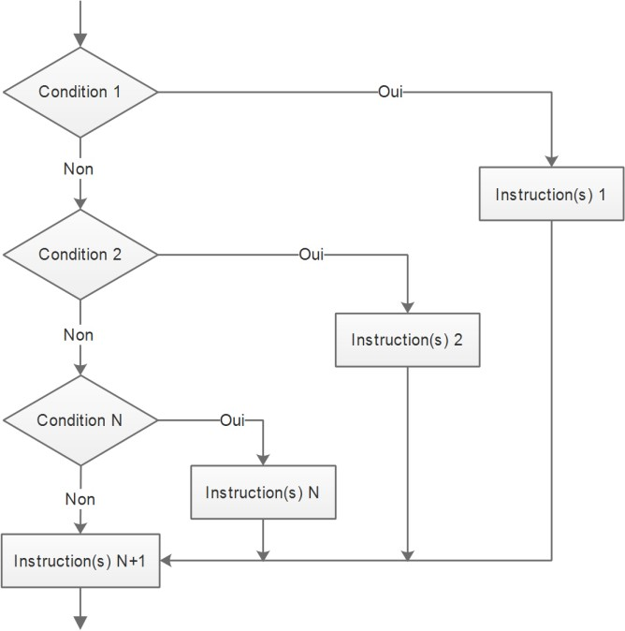
Il existe une autre variante d’instructions conditionnelles qui permet d’effectuer des actions différentes suivant les différentes valeurs que peut avoir une variable. Cette structure est décrite comme suit :

Syntaxe :

Selon (variable)
valeur1 : instruction(s) 1 ; valeur2 : instruction(s) 2 ;
…
valeurN : instruction(s) N ;
défaut : instruction(s) par défaut;

FinSelon ;

Remarque :
Dans la structure de test à choix multiples :
- L’action peut être une suite d’instructions ;
- La valeur est une constante de même type que la variable ;
- La partie « défaut » est exécutée si aucun des autres cas n’est vérifié ;
- L’exécution des différents cas (y compris le cas par défaut) est exclusive c’est-à- dire l’exécution d’un seul cas provoque la sortie de cette structure.

Exemple :
Dans ce qui suit, le nom du jour de la semaine correspondant est affiché selon la valeur de la variable « jour ».
jour ← 5 ;
Selon jour
1 : Ecrire ("Dimanche") ; 2 : Ecrire ("Lundi") ;
- : Ecrire ("Mardi") ;
- : Ecrire ("Mercredi") ; 5 : Ecrire ("Jeudi") ;
6 : Ecrire ("Vendredi") ; 7 : Ecrire ("Samedi") ;
Défaut : Ecrire ("Numéro de jour invalide.") ;
FinSelon
Donc, l’expression « Jeudi » est affichée dans ce cas.

- Conclusion

Dans ce chapitre, nous avons présenté le principe de la condition, suivant lequel un algorithme peut effectuer une action ou prendre une décision. Ceci est mis en œuvre à travers les instructions conditionnelles ou tout simplement les tests avec leurs différentes formes vues précédemment.

